高二化学暑假每周清单
- 每周一套卷，分八周完成。
套卷1—— 26汕尾一模
套卷2——26东莞一模
套卷3——26 湛江一模
套卷4——26中山一模
套卷5——26深一模
套卷6——26汕头一模
套卷7——26茂名一模
套卷8——26广东省模拟
- 每周完成一个元素及其化合物基础默写和背诵，分八周完成
（提醒：一定要提前完成背诵，复习元素进度可以加快。）
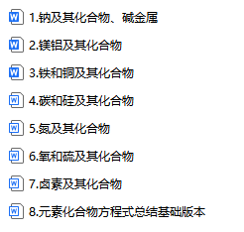
- 每周完成巩固性训练，步步高一轮复习小本每周2课，有机全部和结构已经复习的部分。（结构-25讲-28讲，有机50讲-56讲）
- 选做部分
- 已经印的有机部分没完成的专题训练，按照各班级情况完成
- 暑假有机推断强化22题

